|  |
| --- |
| **ÉPREUVES COMMUNES DE CONTRÔLE CONTINU 2020 http://labolycee.org** |
| **CLASSE :** Première **E3C :**  E3C1  E3C2  E3C3  **VOIE :**  Générale **ENSEIGNEMENT : physique-chimie**  **DURÉE DE L’ÉPREUVE :** 2 h **CALCULATRICE AUTORISÉE :** Oui  Non |

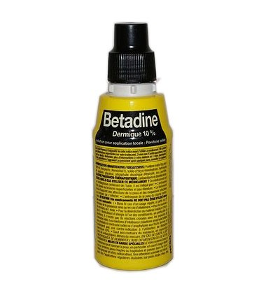**La Betadine® (10 points)**

La Bétadine® 10% est un antiseptique proposé sous forme de solution, utilisé en application locale pour le traitement des plaies et des brûlures superficielles. Ses propriétés antiseptiques sont dues à son principe actif : le diiode de formule I2. C’est aussi le diiode qui lui donne sa couleur jaune-orange.

Les molécules de diiode présentes dans la Bétadine® 10% sont liées à un polymère, la polyvidone et forment avec lui une espèce appelée polyvidone iodée.

Sur le flacon de Bétadine® 10% est indiqué : « polyvidone iodée : 10 g pour 100 mL ».

L’objectif de cet exercice est de vérifier cette indication et d’un des modes d’action bactéricide de la Bétadine® 10%.

**Données**

* Masse molaire atomique de l’iode : *M*(I) = 126,9 g·mol−1
* Masse molaire de la « polyvidone iodée » : *M* = 2362,8 g.mol-1.
* Spectre d’absorption d’une solution aqueuse de diiode I2



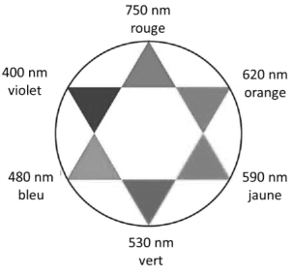Cercle chromatique

1. **Dosage du diiode contenu dans la Bétadine® par spectrophotométrie**

Un volume de 250,0 mL de solution dite « mère » S0 est préparé par dissolution de diiode dans l’eau, pour obtenir une concentration en quantité de matière de diiode *C*0= 2,00🞪10−2 mol·L−1.

* 1. Déterminer la masse de diiode solide qu’il faut dissoudre pour obtenir 250,0 mL de solution « mère » à la concentration souhaitée ?

La préparation de la gamme de solutions permettant d’obtenir le graphe d’étalonnage, se fait par dilution à partir de la solution aqueuse de diiode S0 de concentration *C*0 = 2,00🞪10−2 mol·L−1.

|  |  |  |  |  |  |  |  |
| --- | --- | --- | --- | --- | --- | --- | --- |
| Nom de la solution | S1 | S2 | S3 | S4 | S5 | S6 | S7 |
| Concentration (en mmol·L−1) | 0,10 | 0,20 | 0,40 | 0,50 | 0,60 | 0,80 | 1,0 |

* 1. À partir de la liste des matériels et produits proposée ci-après, indiquer la verrerie nécessaire et le protocole pour préparer la solution S3. Justifier ce choix par un calcul.
* Pipettes jaugées de 5,0 ; 10,0 ; 15,0 ; 20,0 et 25,0 mL.
* Fioles jaugées de 50,0 ; 100,0 et 250,0 mL.
* Trois béchers.
* Solution « mère » de diiode S0
* Eau distillée.
  1. Choix de la longueur d’onde de travail
     1. Dissous en solution aqueuse, le diiode donne à la solution une coloration jaune-orange. Expliquer cette coloration.
     2. À quelle longueur d’onde faut-il régler le spectrophotomètre pour réaliser les mesures d’absorbance des solutions étalon ? Justifier.
  2. Utilisation de la loi de Beer-Lambert

La loi de Beer-Lambert énonce que pour une longueur d’onde donnée, l’absorbance *A* d’une solution est proportionnelle à sa concentration *C,* si celle-ci n’est pas trop élevée. À partir des mesures d’absorbance des différentes solutions étalon préparées, on obtient la courbe d’étalonnage suivante :

* + 1. Montrer qu’il n’est pas possible, à partir de cette courbe, de déterminer la concentration de la solution commerciale pour confirmer l’indication fournie par le fabricant. Justifier.

La solution commerciale de Bétadine® doit donc être diluée. La solution proposée est de la diluer 200 fois. Le spectrophotomètre indique une absorbance *A* de la solution diluée.

* + 1. Prévoir la valeur de l’absorbance A, qui confirmerait l’indication portée sur le flacon de Bétadine® 10%. Justifier.

1. **Action bactéricide de la Bétadine®**

Une bactérie est un être unicellulaire dont la taille varie de 1 à 10 μm. Elle contient 70% d’eau. Rapporté à son poids sec, une bactérie est constituée à 55% de protéines [...]. Les protéines sont des macromolécules biologiques présentes dans toutes les cellules vivantes. Elles sont constituées d‘enchaînements d'acides aminés liés entre eux par des liaisons peptidiques. Parmi les acides aminés présents dans ces enchaînements, certains sont susceptibles de réagir avec le diiode libéré progressivement par la polyvidone iodée. L’un d’entre eux est la cystéine, notée Cys sur l’illustration ci-dessous.

Les symboles Ala, Leu, Asp… sont relatifs à d’autres acides aminés, qui ne sont pas étudiés dans cet exercice.

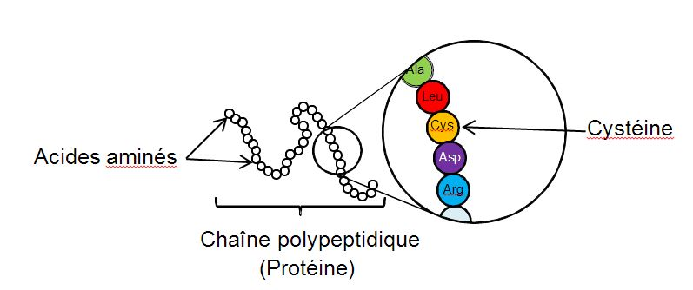

Protéine

La réaction entre le diiode et la cystéine entraîne la formation de liaisons chimiques appelées « ponts disulfures » entre deux parties différentes d’une même protéine ou entre deux protéines différentes. Les protéines forment alors des agrégats qui entraînent la mort de la bactérie.

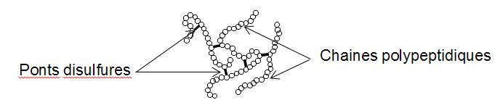

La cystéine forme un couple oxydant-réducteur avec la cystine. En notant la cystéine Cys–S–H et la cystine Cys–S–S–Cys, la demi-équation électronique du couple s’écrit :

* 1. Nommer l’oxydant du couple oxydant-réducteur formé par la cystéine et la cystine ? Justifier.
  2. Écrire la demi-équation électronique du couple diiode/ion iodure noté I2(aq)/I−(aq).
  3. Écrire l’équation de la réaction d’oxydoréduction modélisant la transformation chimique entre le diiode I2 et la cystéine notée Cys–S–H.
  4. L’action bactéricide de la Bétadine® présentée ici, est-elle la conséquence d’une oxydation ou d’une réduction des protéines ? Justifier.